Anyák napja, tavaszi virágok

Május első vasárnapján köszöntjük az anyukákat, nagymamákat.
Most az apukákhoz szólunk elsősorban! A segítségetekkel tanulhatják meg a gyerekek az anyák napi verset és készíthetik el a kis ajándékot.
Tevékenységek:
- A gyerekek nézegessék meg az anyukájuk gyerekkori képét, hasonlítsák össze a saját fényképeikkel! Mi a hasonlóság, mi a különbség a két kép között?
- Emlékezzenek vissza a tavalyi anyák napi ünnepségre, hogyan köszöntöttük az anyukákat, nagymamákat, milyen ajándékot készítettünk?
- Gyurmából készítsenek süteményt anyának, mamának, számlálják meg, melyik formából van, több, kevesebb, ugyanannyi?
- „Azért szeretem az anyukámat, mert…” fejezzék be a gyerekek a mondatot.
- Virágos tavaszi kép elvagdalása, majd összeillesztése.
- Készítsenek rajzokat: „Az én anyukám”- címmel!
- Tavaszi virágok megfigyelése (pl. a tulipánok sok-sok színváltozata) a virágoskertekben.
- Hajtogathatnak tulipánt, felragasztva képet készíthetnek.

Mesék, versek:

A versek közül választhattok!
Donászy Magda: Anyák napján
Tavaszodik, kis kertemben
kinyílik a tulipán.
Ragyognak a harmatcseppek,
anyák napja hajnalán.
Kinyílott a bazsarózsa,
kék nefelejcs, tulipán,
neked adom anyák napján,
édes-kedves anyukám.

Mentovics Éva: Köszöntelek anyukám
Kék nefelejcs, tulipán.
Köszöntelek anyukám!
Kiskertünkből egyszerre
tíz szál rózsát szedtem le.
Csokrétába kötöttem,
szép ünneplőt öltöttem.
Ma, e vidám ünnepen
mindenki boldog legyen!
Ahány szirom borul össze
kecsesen e tíz szálon,
annyi évig légy még velem,
tiszta szívből kívánom!

Kőhalmi Erzsébet: Anyák napjára
Rajzoltam egy kicsi szívre
Sok színes virágot.
Édesanyám, anyák napján
Minden jót kívánok!
Szeretném, ha mindig
Mindig csak nevetnél,
Szeretném, ha mindig
Mindig velem lennél!

Bartos Erika: Anyák
https://www.youtube.com/watch?v=YfEmDagIEIo

Bartócz Ilona: Anyák napja
Volt egyszer egy mesebeli kisfiú, Jancsikának hívták őt is, mint a legtöbb mesebeli kisfiút. Jó kisfiú volt meg rossz kisfiú, csöndes is volt, lármás is volt, akárcsak az igazi kisfiúk.
Ennek a Mesebeli Jancsikának volt egy üveggolyója, de nem ám olyan üveggolyó, amilyen a te zsebedben van, meg néha az enyémben is! Jancsika üveggolyója igazi varázsgolyó volt: ha jól a tenyerébe szorította, s közben elmondta a varázsigét: „Hipp-hopp, az legyek, ami akarok!” – Mesebeli Jancsika nyomban átváltozott valamivé, amihez éppen kedve volt.
Hol cinke képében röpdösött, hol mint vidám mókus ugrált a legmagasabb fák ágain, aztán beállt nyuszinak, őzikének, gyíknak, halacskának, amihez éppen kedve volt. Egy szép napon meg addig-addig szorongatta az üveggolyót, míg medveboccsá változott.
Mesebeli Jancsika most mint medvebocs ballagott a szamócás erdőben. Összetalálkozott az erdő legeslegöregebb medvéjével, s illedelmesen köszönt neki:
– Jó reggelt, Legöregebb Medve! Nem vagyok ám bocs, egy percig se hidd, én vagyok a Mesebeli Jancsika!
– Brummm … Hallottam ám rólad, te gyerek! Sok kalandodat emlegeti az erdő apraja-nagyja!
– Igazán? Ez nagyon kedves az erdő apraja-nagyjától! És mondd csak, Legöregebb Medve, arról is hallottál, hogy hétfőn cinke voltam, ide-oda szálltam, felhők között, csillagok közt jártam, de aztán megtámadott a Gonosz Sas?
– És hogyan menekültél meg a Gonosz Sastól, hova bújtál előle?
– Nem bújtam én sehová! Visszarepültem az én mesebeli anyukám mesebeli házacskájába, a házacska ablakán kopogtam, kinyílt az ablak, és én megint Mesebeli Jancsika voltam, akit nem bánthat a Gonosz Sas, mert vigyáz rá az anyukája.
– Brummm … – mondta a Legöregebb Medve. – Jó annak, akinek anyukája van. És mikor halacska voltál, és a vizek mélyén jártál …, mesélt csak erről!
– Mikor halacska voltam, és a vizek mélyén jártam, a folyóban aranyhomokot, a tengerben drágagyöngyös kagylót láttam. És egyszer hálóba akadtam. De nem ijedtem ám meg! A halászok hangosan dicsekedtek, hogy milyen szép halacska van a hálójukban, ezt meghallotta az én anyukám, odaszaladt, és az erős kezével széttépte a hálót, sírt is, nevetett is, és azt mondta: „Csakhogy ismét nálam vagy, Mesebeli Jancsika!”
– Brummm … – mondta a Legöregebb Medve. – Jó annak, akinek anyukája van!
– Jó bizony – mondta a medvebocs, azazhogy Mesebeli Jancsika. – Nekem a legjobb a világon, mert szállhatok a felhők között, hogy megszámoljam a csillagokat, lemerülhetek a mély vizekbe, hogy gyöngyöt halásszak, elmehetek akár a világ másik végébe is, nem félek, mert a mesebeli házacska ablakából mindig engem figyel az anyukám, mindig tudja, hol vagyok, mindig tudja, hogyan segítsen, ha bajban vagyok, és mindig megcsókol, ha hazamegyek a világ másik végéből.
– Brummm – mondta az erdő legeslegöregebb medvéje. – Jó, ha egy kisfiúnak varázsgolyója van, de a legeslegjobb mégiscsak az, hogy anyukája van.

Fésűs Éva: Májusi mese
http://lelekszepito.blogger.hu/2016/10/24/fesus-eva-majusi-mese

Ének-zene

Örömünnep ez a nap
https://www.youtube.com/watch?v=qB3kcRk1jA0

Lencsi lány
https://www.youtube.com/watch?v=SiULayazAc8

Mozgás:
- Helyből távolugrás – patakugrás
- Nekifutással távolugrás
- Futás váltakozó tempóban - csiga és nyúlfutam
- Célba dobó: zoknigombócokkal próbáljanak a gyerekek beletalálni egy vödörbe!
10-ből hányat tudsz beledobni? Lehet verseny is!
A távolság növelésével, vagy csökkentésével érjük el, hogy a feladat sikerélmény legyen, de kihívás is.

Ajándékötletek:
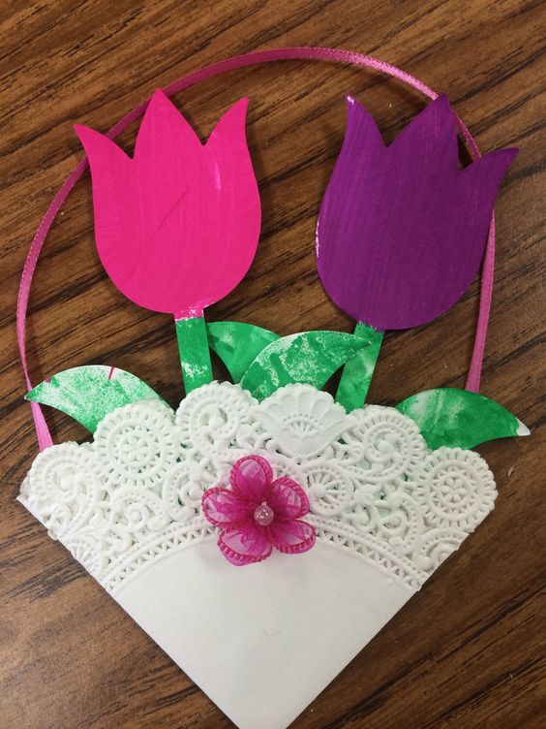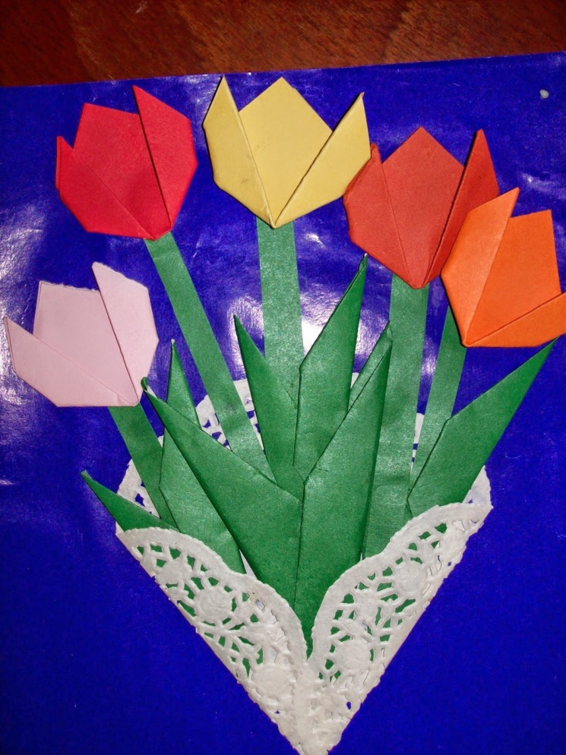

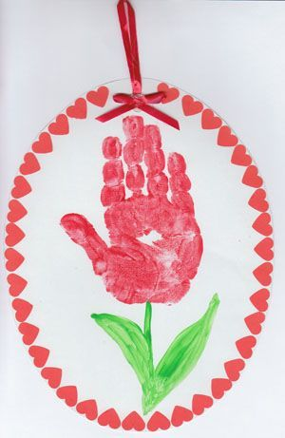
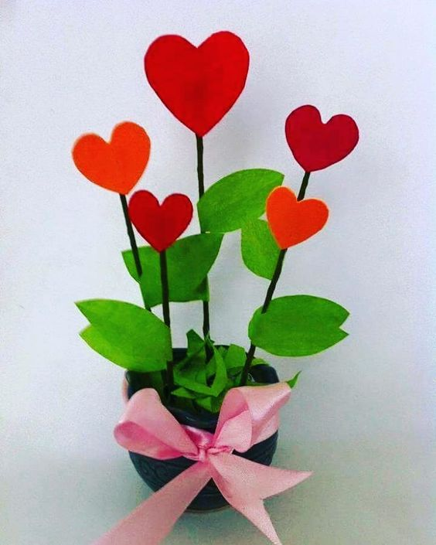

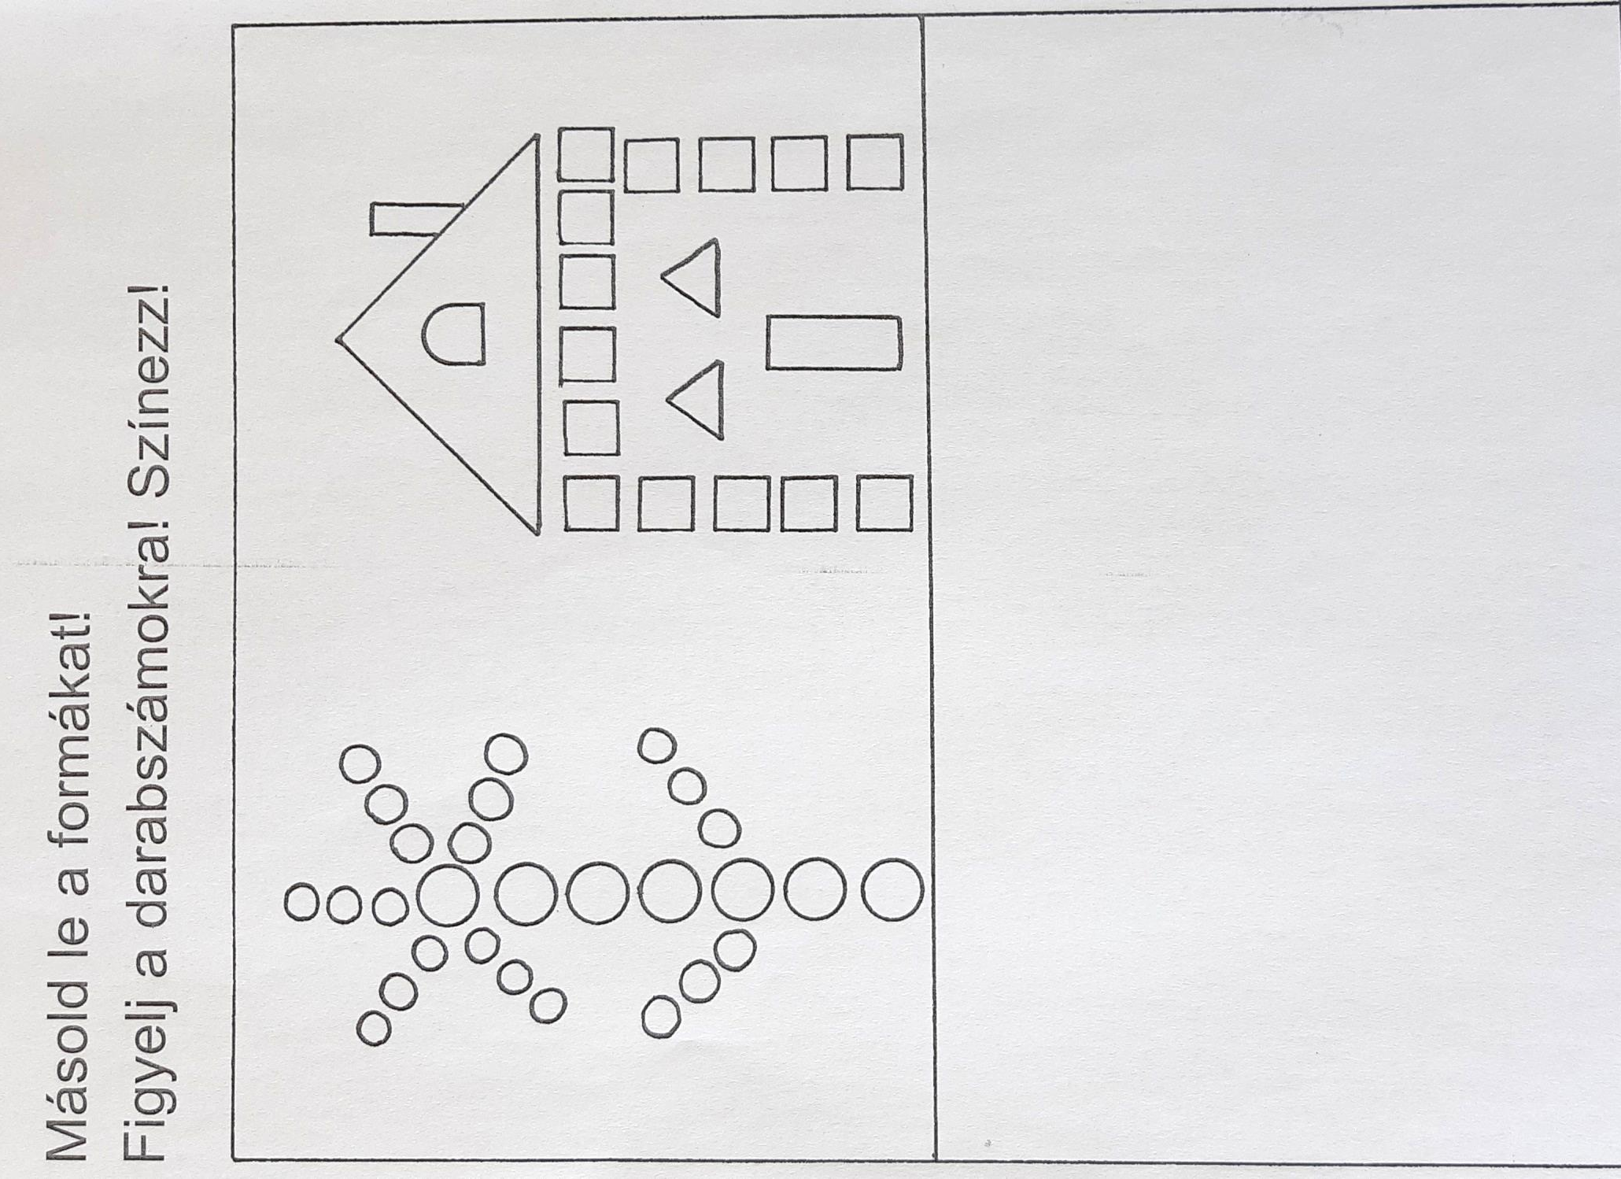

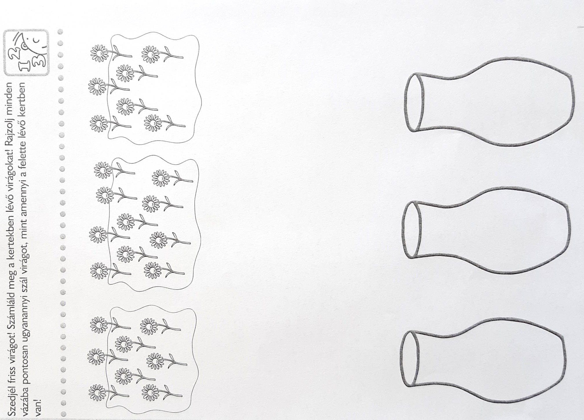

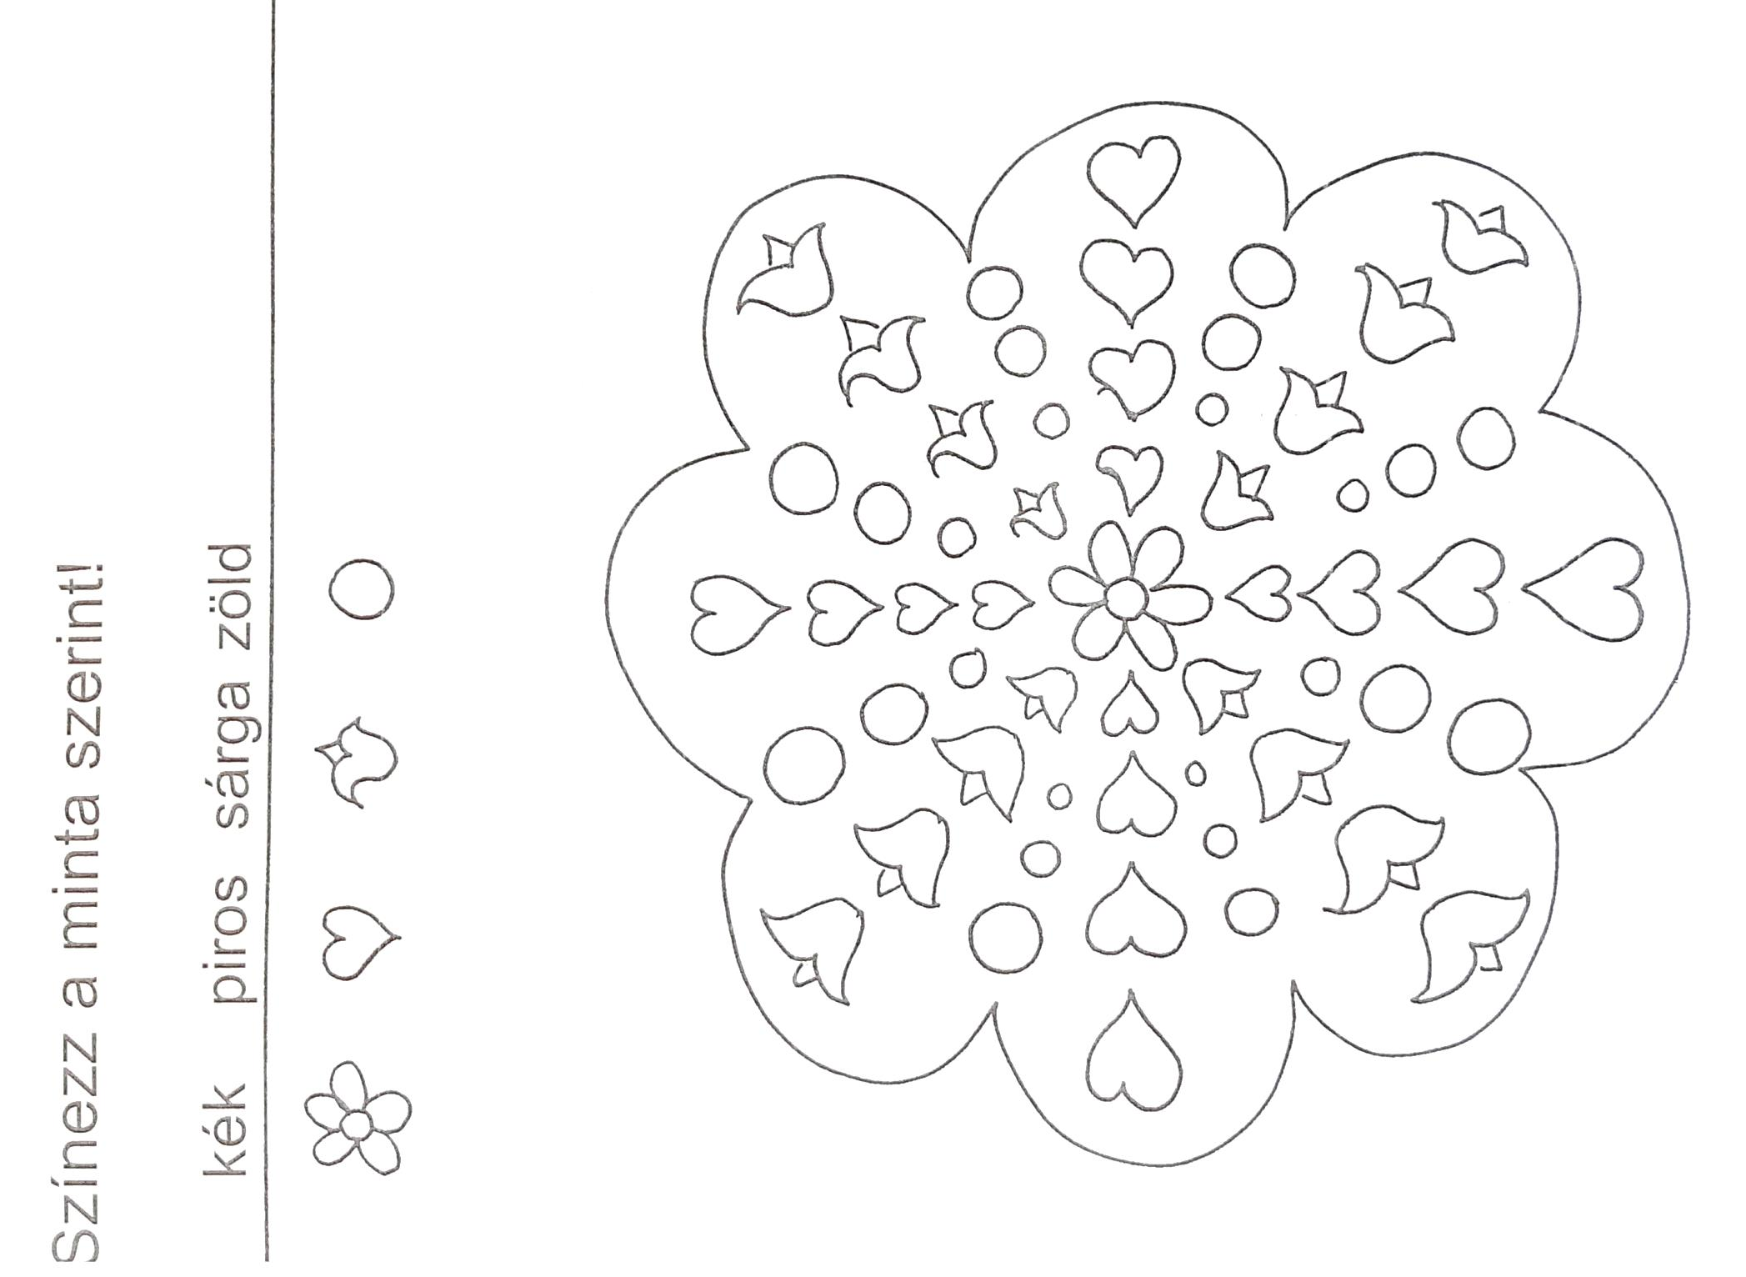

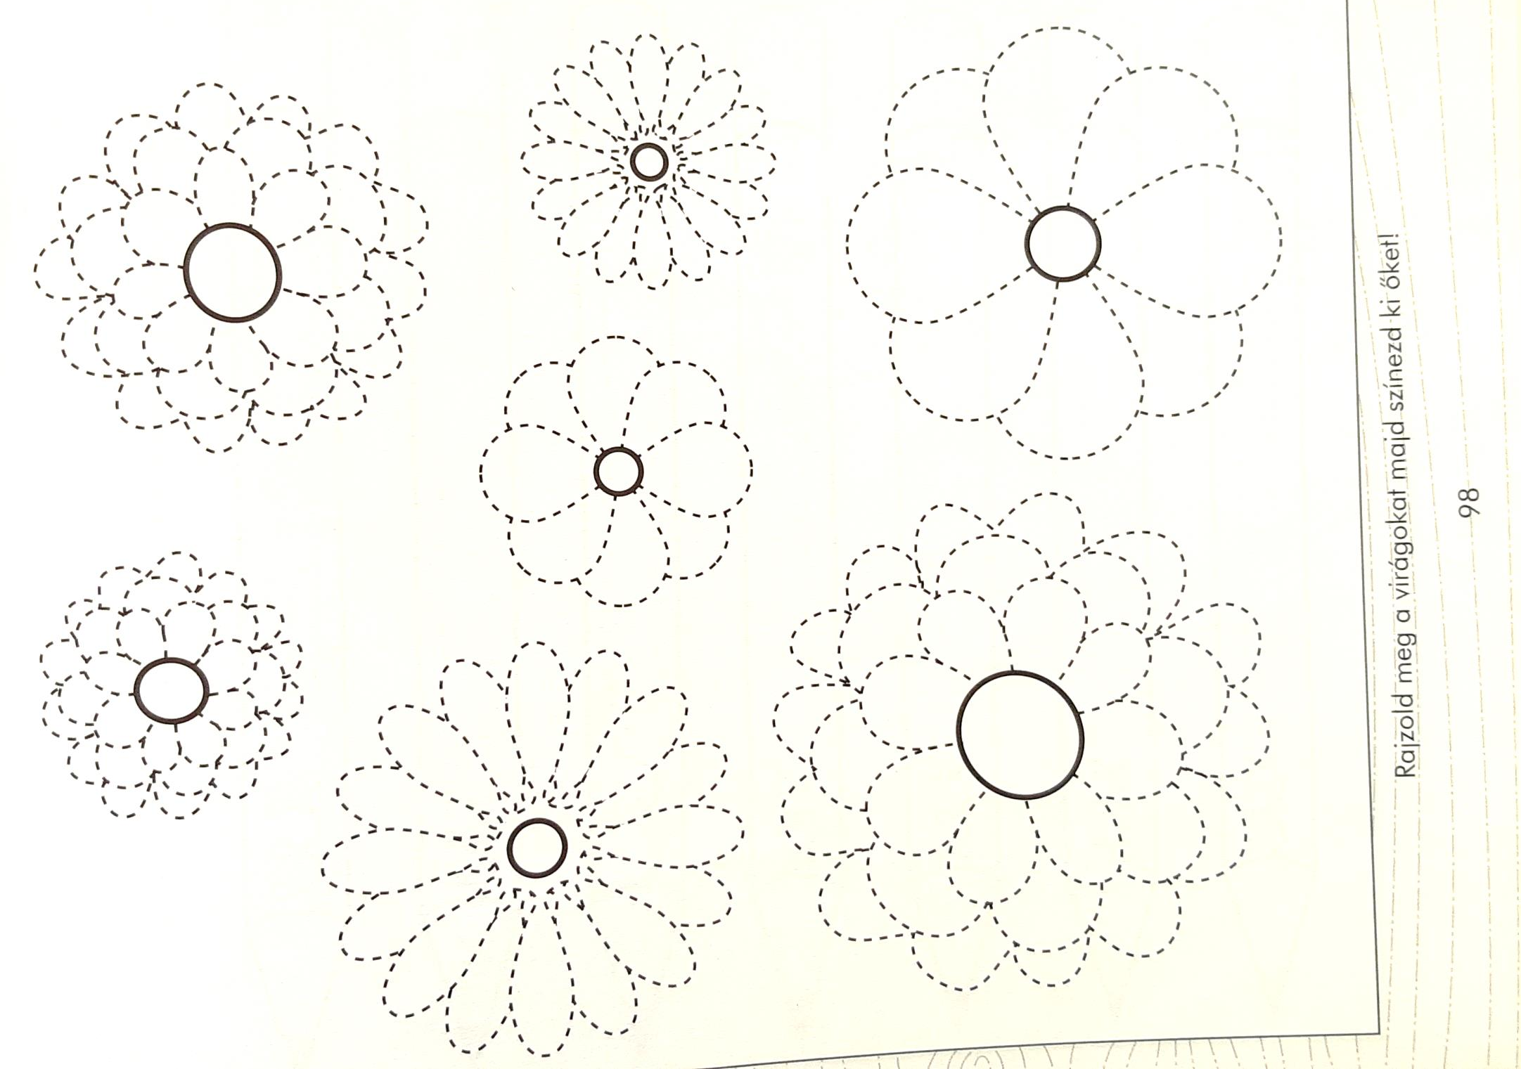

Szeretetteljes készülődést és boldog Anyák napját kívánunk!

